M e g h í v ó

A BTSSZ „Rockenbauer Pál” Túravezetők Klubja szeretettel meghív minden túravezetőt és túrázót
A 2015-ös év következő klubnapjára

2015 február 9-én hétfőn 16.00-kor
Cím: Budapest V. ker. Arany János u. 10. földszint

Előadások

Afrika címmel
Sáfrány József operatőr tart előadást,
valamint
Eszék, Karapancsa és Mohács címmel
Buzás Károly túravezető tart előadást

Afrika Eszéki vár
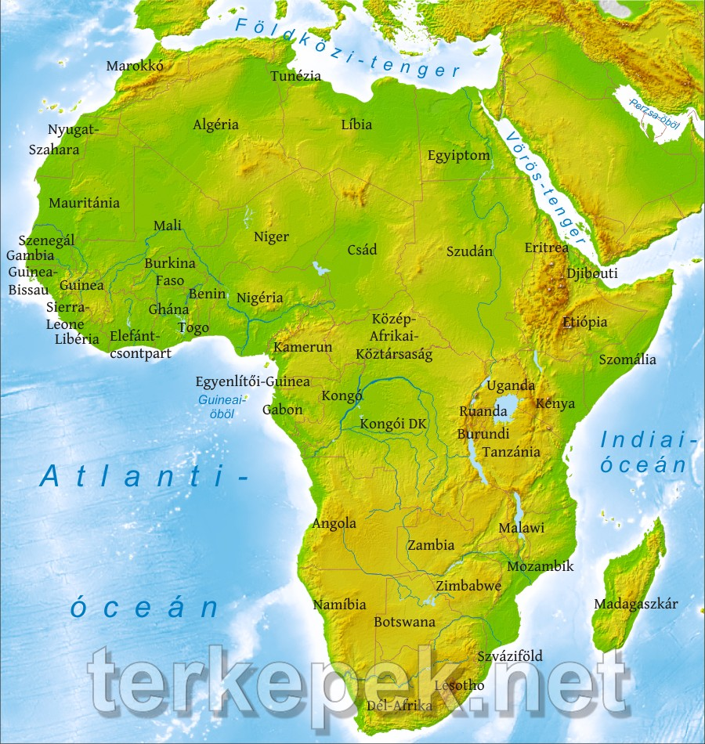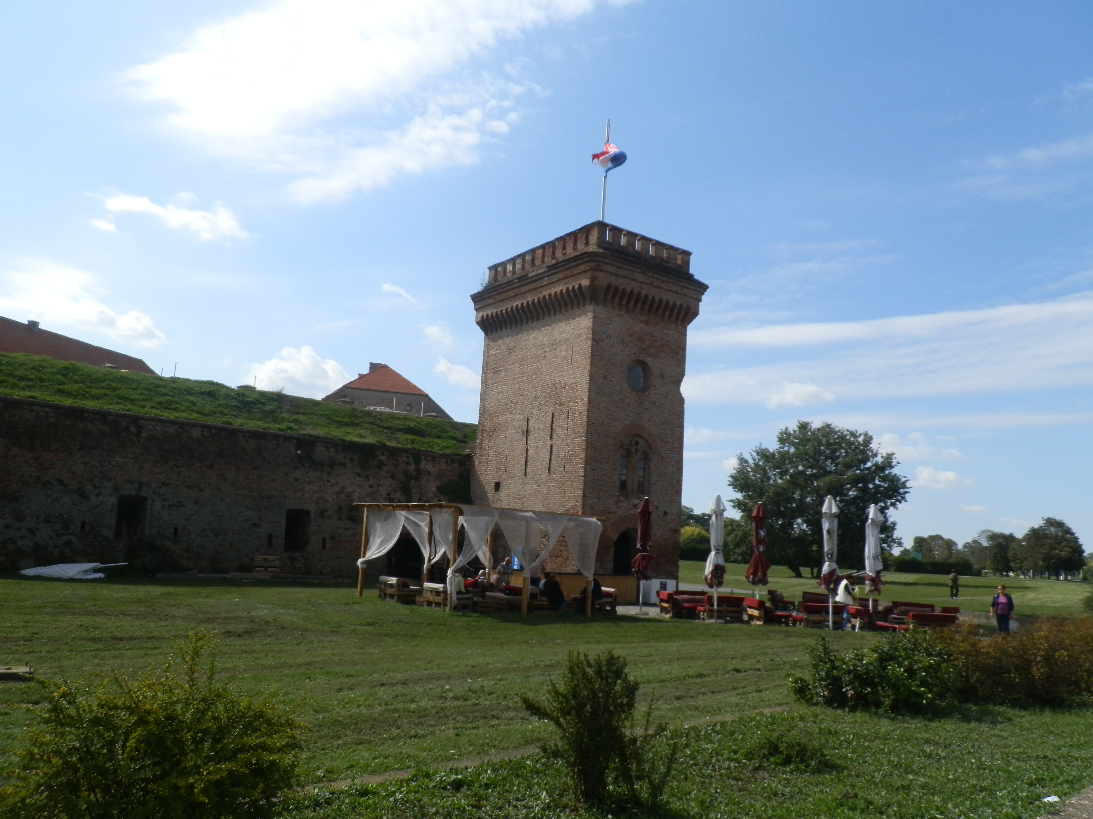

Minden érdeklődőt szeretettel várunk!

Bencze Éva és Kovács Tamás

